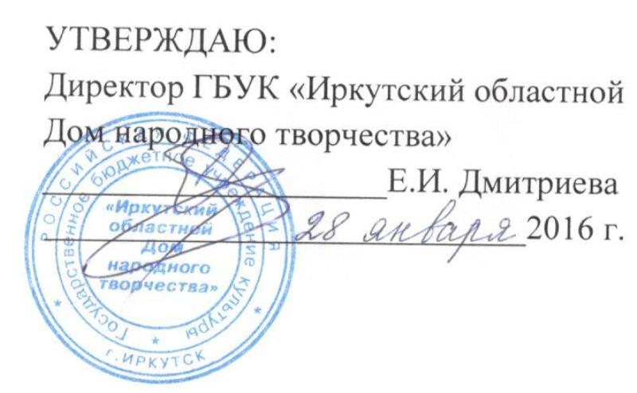
ПОЛОЖЕНИЕ
о проведении фестиваля национальных культур
«Байкал. Сибирь. Иркутск»,
посвященного 355-летию города Иркутска
4 июня 2016 года
Учредитель:
Министерство культуры и архивов Иркутской области.

Организаторы фестиваля:
ГБУК « Иркутский областной Дом народного творчества».

Цель:
сохранение, развитие и пропаганда единения разных национальных культур.

Задачи:
- развитие национальных традиций художественного творчества разных народов;
- укрепление толерантных межконфессиональных и этнических отношений;
- пропаганда национально-культурных ценностей.

Время и место проведения:
4 июня 2016 года, сбор в 11-00 (начало фестиваля в 12-00) г. Иркутск, ул. Свердлова, 18 а, сценическая площадка ГБУК «ИОДНТ».

Условия участия:
В фестивале принимают участие национальные вокальные, фольклорные, хореографические коллективы, инструментальные коллективы или солисты.
Участники фестиваля исполняют 2 разнохарактерных номера общей продолжительностью не более 10 минут.
В рамках фестиваля состоится праздник национальных блюд.

Участники фестиваля «Байкал. Сибирь. Иркутск» после выступления присоединятся к костюмированной колонне, посвященной празднованию 355-летия города Иркутска.

Коллективы, желающие принять участие в фестивале, высылают в адрес оргкомитета анкету-заявку до 25 мая 2016 года.

Награждение участников и победителей:
Все участники награждаются дипломами.
Финансовые условия:
Командировочные расходы (проезд, проживание, питание) осуществляются за счет направляющей организации).

Контакты:
664025, г. Иркутск, ул. Свердлова,18А.
ГБУК «Иркутский областной Дом народного творчества».
Тел./факс: 8 (3952) 24-26-92.

E-mail: iodnt-nt@mail.ru

Координаторы:
Кожевникова Евгения Валентиновна, заведующая отделом традиционной культуры и народного творчества.
Тел.: 8 (395-2) 24-26-92
С.т.: 8-908-669-75-37
Баруткина Елена Анатольевна, ведущий специалист по хоровому жанру.
Тел.: 8 (395-2) 24-26-92
С.т.: 8-908-647-30-99

Приложение 1
Заявка-анкета
на участие в фестивале национальных культур
«Байкал. Сибирь. Иркутск»,
посвященного 355-летию города Иркутска
(4 июня 2016г. сценическая площадка Иркутского Областного дома народного творчества ул. Свердлова 18а)

Название коллектива: ___________________________________________
Количество участников (из них детей): _______________________________
Номинация: ___________________________________________________
Муниципальное образование: _______________________________________
_________________________________________________________________
Населенный пункт: ________________________________________________
Организация, направляющая коллектив (полная расшифровка названия): _____________________________________________________________
_____________________________________________________________
Юридический адрес организации: ________________________________
_____________________________________________________________
_____________________________________________________________
Тел./факс:______________________ E-mail: ________________________
Программа выступления коллектива, хронометраж: ______________________________________________________________
___________________________________________________________________________________________________________________________________________________________________________________________________
__________________________________________________________________
____________________________________________________________________________________________________________________________________
Ф.И.О. руководителя (полностью): ____________________________________
__________________________________________________________________
Образование (учебное заведение, дата окончания): ______________________
__________________________________________________________________
Стаж работы в данном коллективе: __________________________________
Телефон руководителя:________________________ е-mail: ________________

Руководитель:______________________________________________________________

« » 2016 год
М. П.

